

Jehlan

Jehlan je těleso, které má jednu podstavu.
Podstava jehlanu je tvaru n-úhelníku.
Boční stěny jehlanu jsou trojúhelníky.
Společným vrcholem všech bočních stěn je hlavní vrchol.
Podle počtu bočních stěn se nazývá i jehlan – např. trojboký, čtyřboký atd.
Jestliže je podstavou jehlanu pravidelný mnohoúhelník, nazýváme jehlan pravidelný.
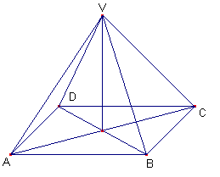
Výška jehlanu je kolmá k podstavě.
Povrch S = S_{P} + S_{PL}
Objem V = 1/3 S_{P} ∙ v

Příklad:
Je dán pravidelný čtyřboký jehlan s podstavnou hranou délky 12 cm a výškou 5 cm. Vypočítej : - úhlopříčku podstavy
            - povrch jehlanu
            - objem jehlanu

ŘEŠENÍ
Jehlan je těleso, které má jednu podstavu.
Podstava jehlanu je tvaru n-úhelníku.
Boční stěny jehlanu jsou trojúhelníky.
Společným vrcholem všech bočních stěn je hlavní vrchol.
Podle počtu bočních stěn se nazývá i jehlan – např. trojboký, čtyřboký atd.
Jestliže je podstavou jehlanu pravidelný mnohoúhelník, nazýváme jehlan pravidelný.
Výška jehlanu je kolmá k podstavě.
Povrch S = S_{P} + S_{PL}
Objem V = 1/3 S_{P} ∙ v

Příklad:
Je dán pravidelný čtyřboký jehlan s podstavnou hranou délky 12 cm a výškou 5 cm. Vypočítej: úhlopříčku podstavy 16,971 cm
            - povrch jehlanu 264 cm²
            - objem jehlanu 240cm³

